**Tablice:**

* **Wynik: ID_przebiegu, ID_Użytkownika, ID_gry, punkty_zdobyte, czas_gry**
* **Użytkownik: ID_Użytkownika, Nazwa_Użytkownika, Hasło_Użytkownika, E-mail**
* **Gra: ID_gry, Nazwa_gry, cel_gry**

**Relacje:**

* **Użytkownik uzyskuje wyniki: 1-n**
* **Dany wynik jest z danej gry: 1-1**

**Założenie - Strona, ma działać w następujący sposób - Użytkownik rejestruje się na stronę, przy czym loguje się za każdym razem, kiedy wchodzi na stronę. Po zalogowaniu, użytkownik może wybrać w jaką grę chcę zagrać ( , Kółko i Krzyżyk, flappy bird). Gdy odpali daną grę, zacznie się przebieg (ID_przebiegu), naliczane zostaną jego punkty i czas danego przebiegu. Informacje o Użytkowniku przechowywane są w Tablicy Użytkownik tak by można było przyporządkować Użytkownika do przebiegu. Informacje o Grze przechowywane są w Tablicy Gra tak by można było przyporządkować odpowiednią Grę do przebiegu.**

**Koncept:**

**Strona główna (koncept, niekoniecznie końcowy wynik):**

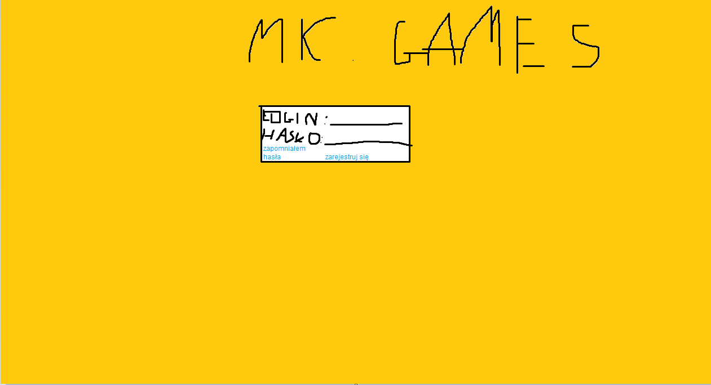

**Strona główna, po zalogowaniu (koncept, niekoniecznie końcowy wynik):**

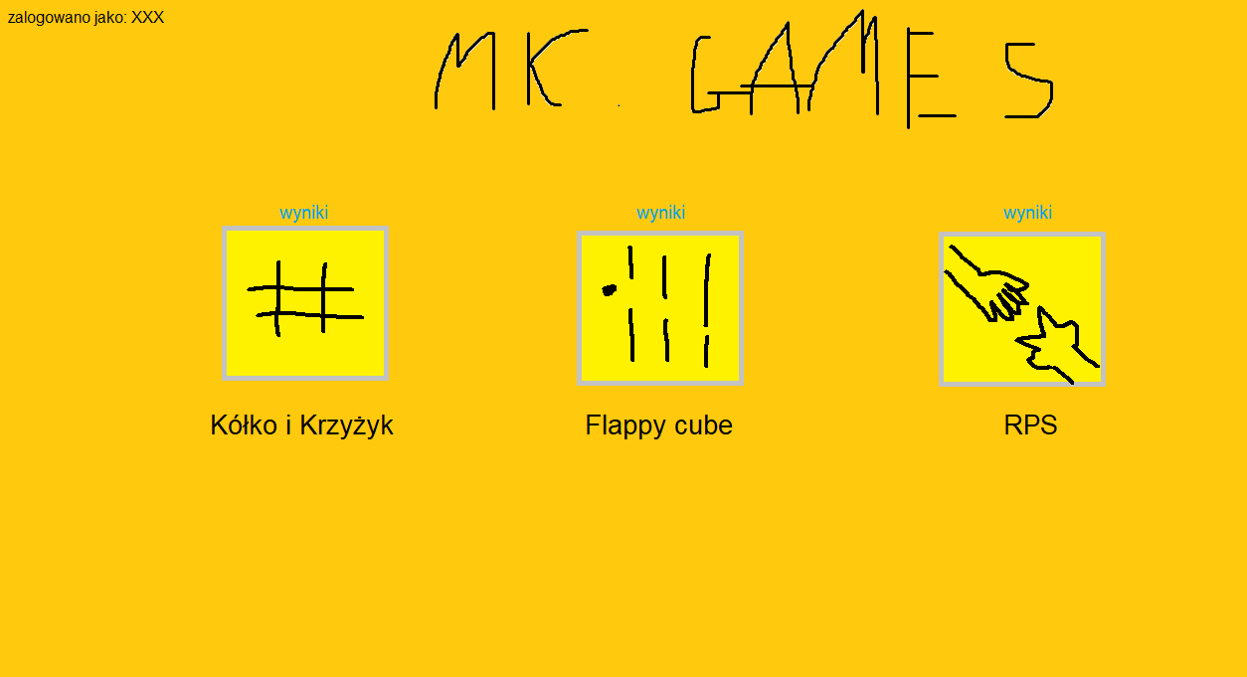

**Przykładowe wyniki (przypadek RPS) (koncept, niekoniecznie końcowy wynik):**

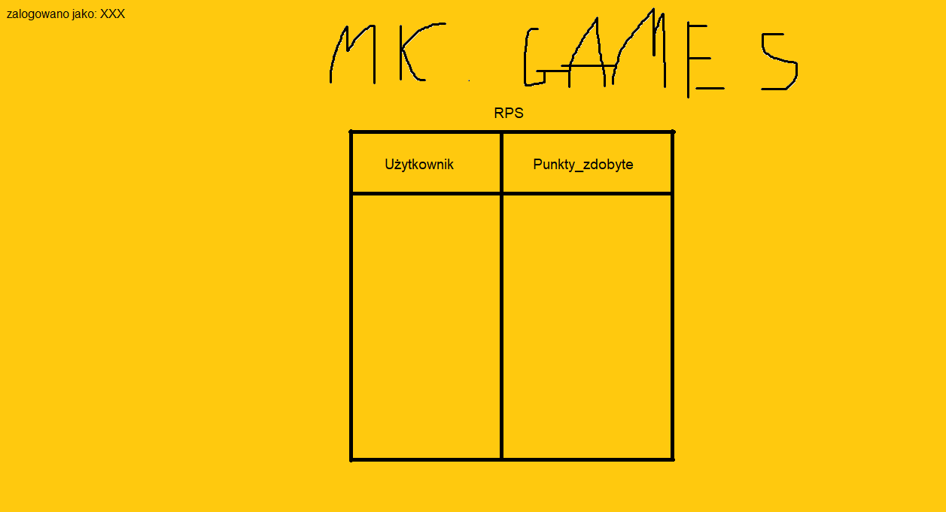

**Przykładowa gra (przypadek RPS) (koncept, niekoniecznie końcowy wynik):**

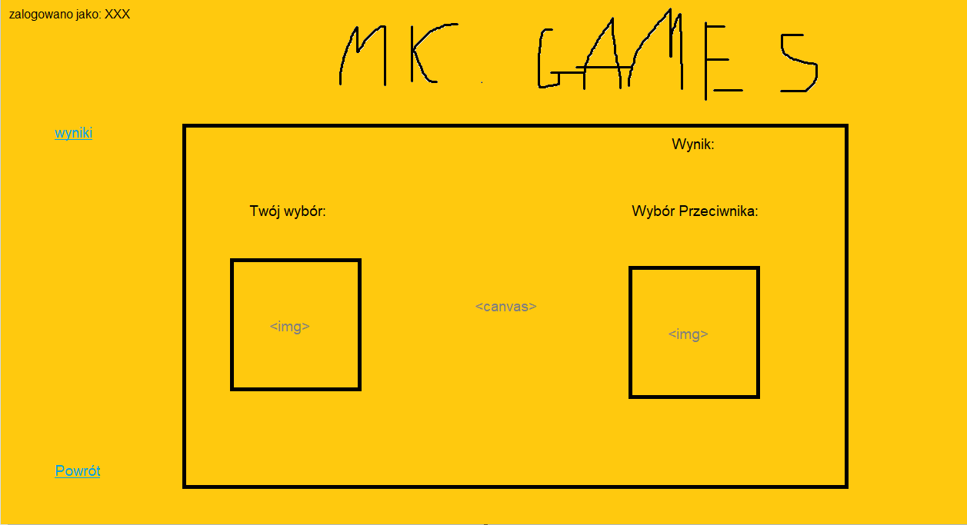

(notka: do konceptu trzeba dodać przycisk wylogowania obok “zalogowano jako: “ )

**Strona przypomnienia hasła (koncept, niekoniecznie końcowy wynik):**

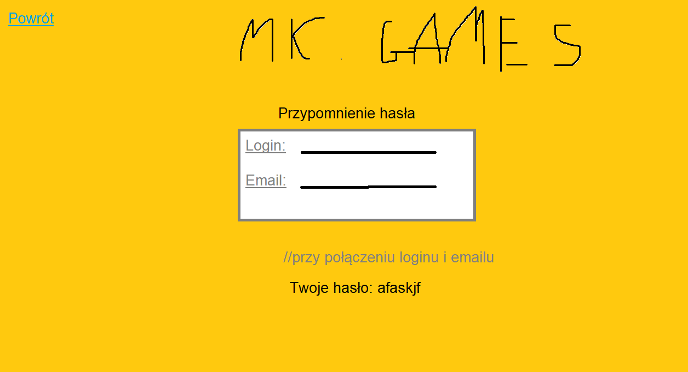

**Strona Rejestracji (koncept, niekoniecznie końcowy wynik):**

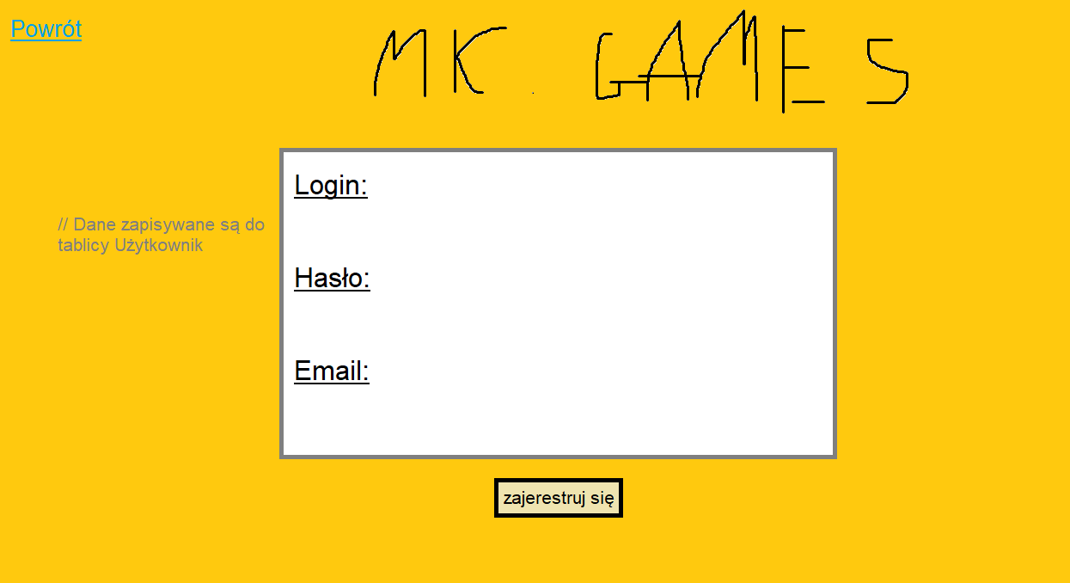

(notka: po dłuższym zastanowieniu powstanie też strona profilu. Przycisk odsyłający do profilu będzie w miejscu “zalogowano jako: “)

**Strona Profilu (koncept, niekoniecznie końcowy wynik):**

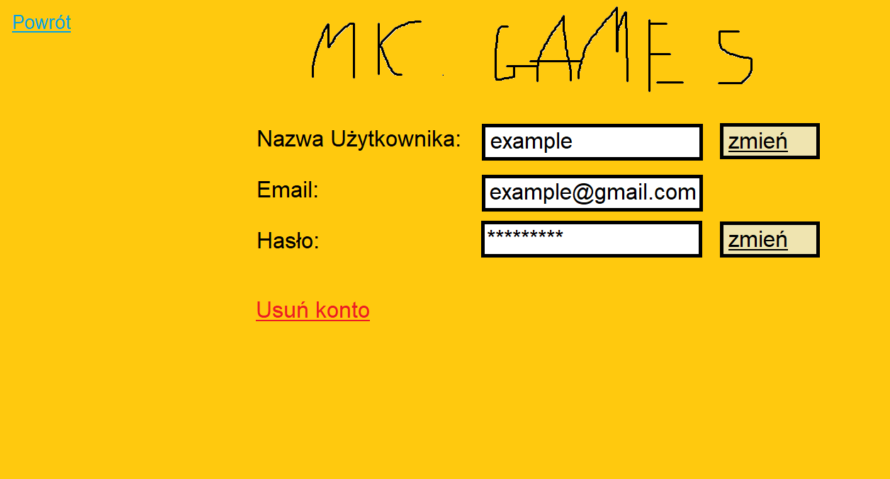

**Ilość stron do wykonania:**

**Strona główna i po zalogowaniu (2)**

**Strony widokowe wyników (3)**

**Strony gier (3)**

**Strona Profilu**

**Strona przypomnienia hasła**

**Strona Rejestracji**

**Co może zawierać szablon:**

**Kolor strony**

**Logo**

**Przycisk powrotu, profilu i wylogowania w odpowiednich stronach**

**Tablice wyników w odpowiednich stronach**